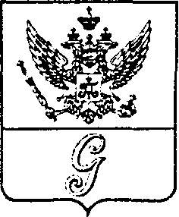
СОВЕТ ДЕПУТАТОВ МУНИЦИПАЛЬНОГО ОБРАЗОВАНИЯ
«ГОРОД ГАТЧИНА»
ГАТЧИНСКОГО МУНИЦИПАЛЬНОГО РАЙОНА
ТРЕТЬЕГО СОЗЫВА

РЕШЕНИЕ

От 29 октября 2014 года № 63
О внесении изменений в порядок
принятия решений о создании,
реорганизации и ликвидации
муниципальных унитарных
предприятий и муниципальных
учреждений в МО "Город Гатчина,
утвержденный решением совета
депутатов МО «Город Гатчина»
от 30.09.2008 г. № 56

В целях эффективной организации управления собственностью МО "Город Гатчина", руководствуясь Федеральным законом от 06.10.2003 № 131-ФЗ «Об общих принципах организации местного самоуправления в Российской Федерации», Уставом МО «Город Гатчина», решением совета депутатов МО «Город Гатчина» от 26 февраля 2014 года № 12 «О передаче части полномочий администрации МО «Город Гатчина» по решению вопросов местного значения МО «Город Гатчина» администрации Гатчинского муниципального района», совет депутатов МО «Город Гатчина»

Р Е Ш И Л:

1. Внести в Порядок принятия решений о создании, реорганизации и ликвидации муниципальных унитарных предприятий и муниципальных учреждений в МО «Город Гатчина», утвержденный решением совета депутатов муниципального образования «Город Гатчина» от 30.09.2008 г. № 56 следующие изменения:
1.1. В пункте 1.1 слова "администрация МО «Город Гатчина»" заменить словами "администрация Гатчинского муниципального района".
1.2. По тексту слова "комитет по управлению имуществом МО «Город Гатчина»" в соответствующем падеже заменить словами "комитет по управлению имуществом Гатчинского муниципального района" в соответствующем падеже.
2. Настоящее решение вступает в силу с момента его официального опубликования и распространяется на правоотношения, возникшие с 01 июня 2014 года.
Глава МО «Город Гатчина»-
председатель совета депутатов
МО «Город Гатчина» В.А. Филоненко

